Областное государственное казенное учреждение
«Центр социальной помощи семье и детям Молчановского района»

СОБЫТИЙНЫЙ ВЕСТНИК


ОКТЯБРЬ 2025г.

Томская область

«День любителей чеснока»
6 октября отмечается праздник — День любителей чеснока.
Этот день посвящён древнему растению, которое имеет богатую историю в кулинарии, медицине и культуре. Чеснок славится своими полезными свойствами, в частности, способностью укреплять иммунитет.
В этот день ребята из группы дневного пребывания посмотрели презентацию «Всё о чесноке». Они узнали много интересного и полезного об этом растении. Чеснок известен своими фитонцидными свойствами, то есть способностью уничтожать болезнетворные микроорганизмы. Вдыхание паров чеснока является народным методом профилактики гриппа и других простудных заболеваний.
Ребята решили своими руками создать «Чесночный амулет» из киндер-сюрприза. Этот амулет используют как профилактическое средство от простуды. Популярность такого кулона объясняется сильным ароматом чеснока, который, как считается, отпугивает вирусы.

Воспитатель Б. М. Забенова.

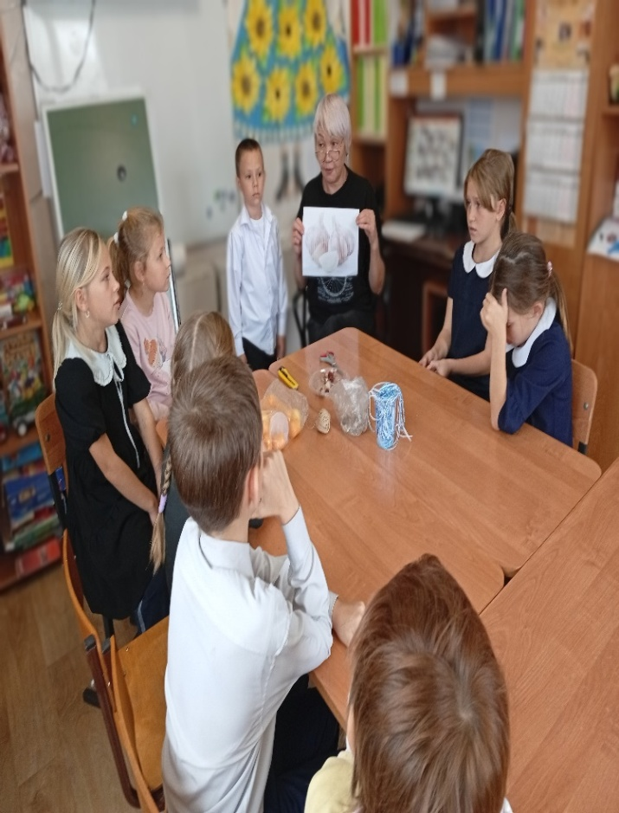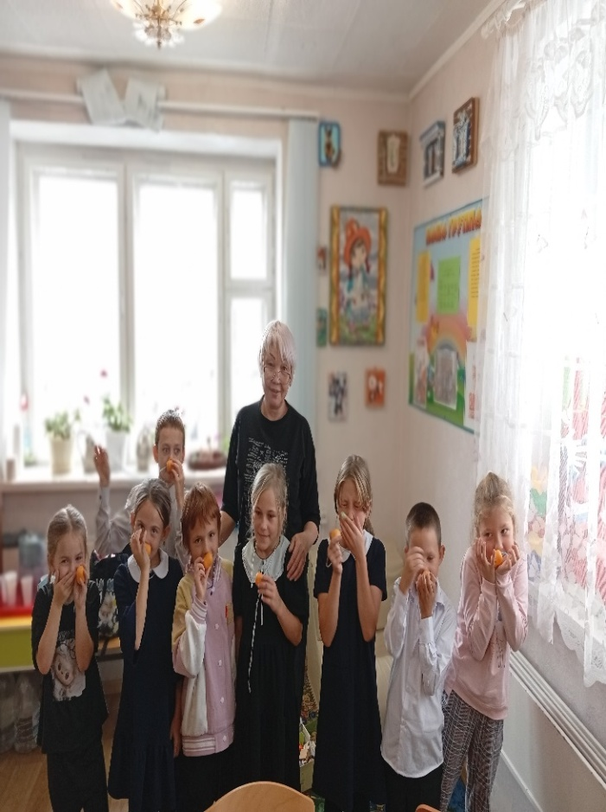

ОТКРЫТКА ДОБРА
1 октября во всем мире отмечается Международный день пожилых людей. Этот праздник символизирует уважение и благодарность старшему поколению. С детства впитываем мы от людей старшего поколения народные традиции и мудрость, основы культуры и родной речи.
1 октября 2025г. педагоги и воспитанники Службы помощи семье и детям Шегарского района по традиции приняли участие в акции «Открытка добра» и приготовили поздравительные открытки своими руками для людей, проживающих в доме-интернате «Лесная дача».
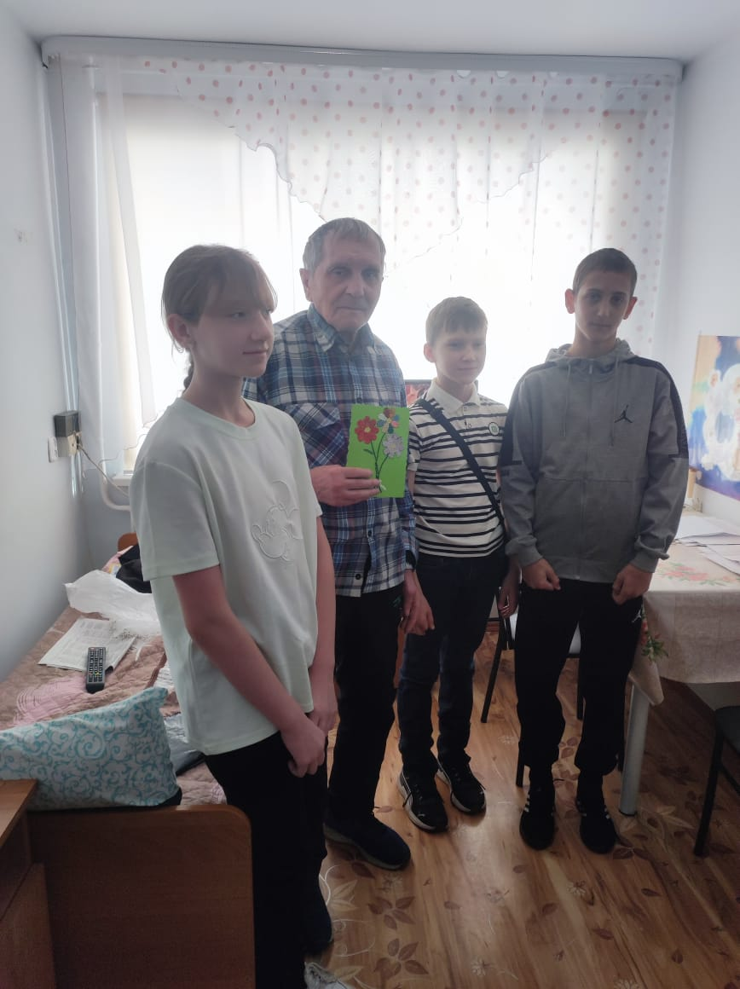 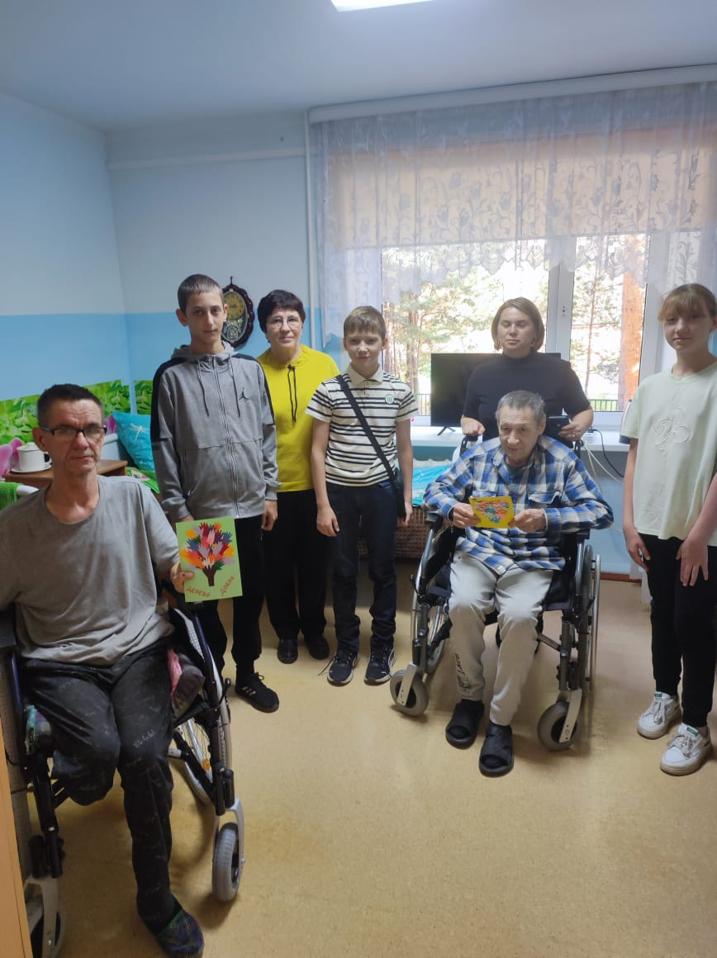
Ребята с удовольствием делали открытки для бабушек и дедушек, искренне, от всего сердца. Потому что открытка, сделанная своими руками — это короткое письмо, в котором принято передавать душевное тепло. Каждый кому была вручена открытка очень радовались, тому, что их не забывают и помнят.
Такие акции помогают создать особую атмосферу тепла и радости, ведь забота о пожилых — это не только долг, но и возможность сделать мир немного лучше.

Педагог-психолог Зычкова Е.О.

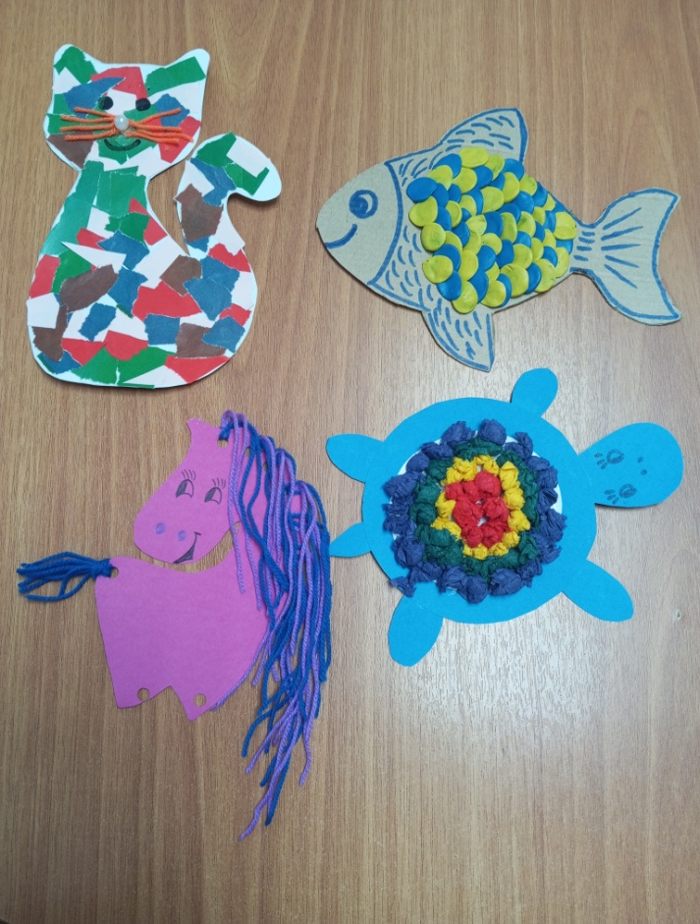 «Роль творчества в развитии ребёнка»

В дошкольном возрасте дети находятся в ключевой стадии развития, где формируются основные навыки и способности. Одним из важных аспектов этого процесса является занятие творчеством. Такие занятия не только помогают развивать фантазию и креативность, но и существенно влияют на психологическое и эмоциональное развитие ребенка.
Игровая деятельность, рисование, лепка из пластилина - все это способы выразить свои мысли, чувства и представления о мире. При этом ребенок учится взаимодействовать с окружающей средой, экспериментировать, принимать решения и самостоятельно создавать что-то новое. В результате таких занятий формируются творческие способности, которые будут полезными для ребенка в дальнейшем жизненном пути.
Кроме того, занятия творчеством способствуют развитию моторики рук и координации движений,улучшают концентрацию внимания. В целом, занятия творчеством играют не только разнообразную роль в жизни дошкольника, но также оказывают благоприятное воздействие на все аспекты развития – интеллектуальный, эмоциональный, физический и социальный. Поэтому столь большое значение следует придавать организации подобных занятий, как дома, так и в образовательных учреждений.
Педагоги и воспитанники Службы помощи семье и детям Шегарского района активно практикуют различные занятия связанных с творчеством, это и изготовление открыток, поделок, рисунков ,аппликаций. Дети с удовольствием участвуют со своими работами в конкурсах. Так же разрабатывают дополнительные общеобразовательные программы художественной направленности « Волшебный пластилин», «Волшебный песок», «Синельное волшебство», «Радуга».

Педагог-психолог Зычкова Е.О.

МОЙ РЕСУРС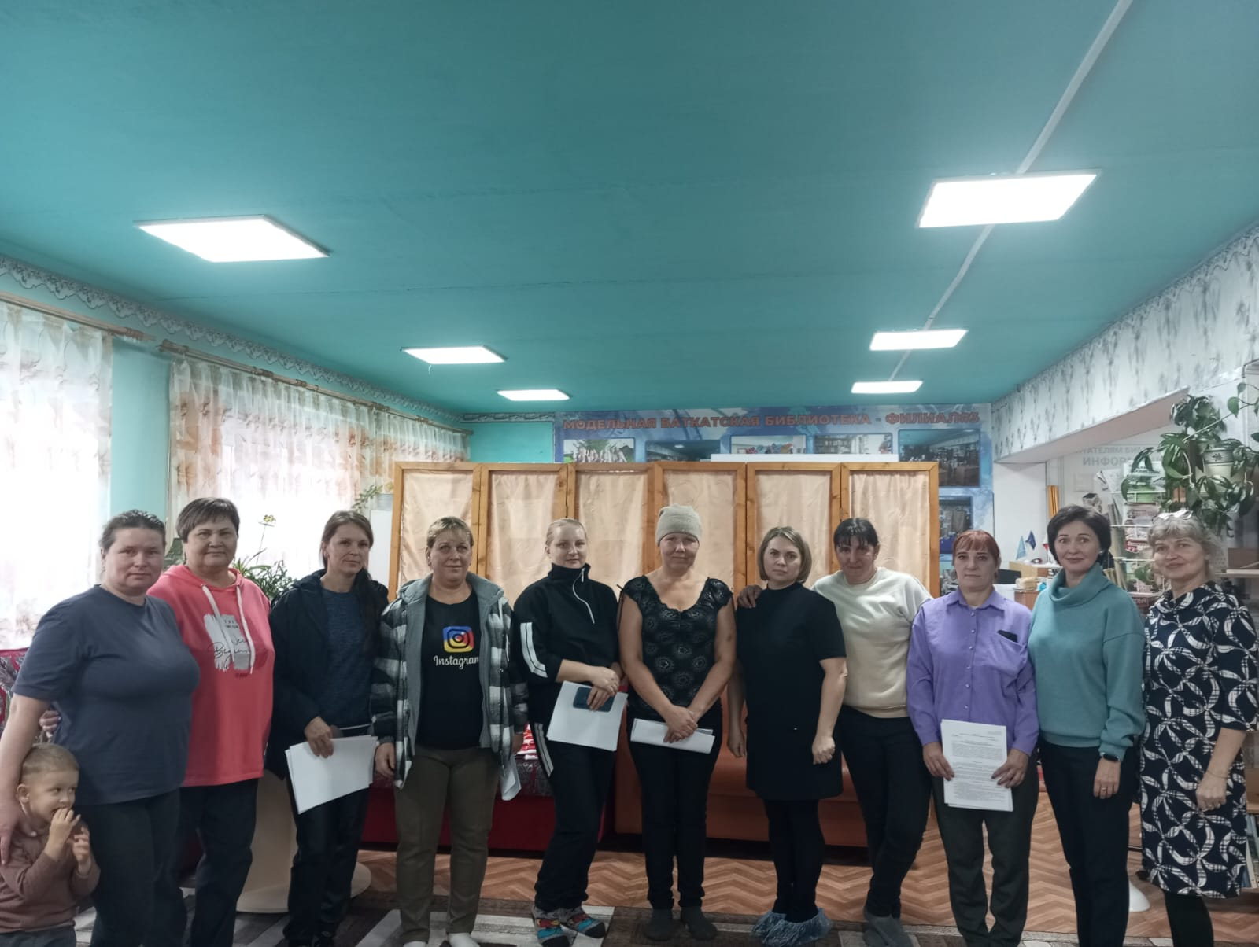
Под таким девизом проходила 10 октября встреча-тренинг с родителями на базе Баткатской школы.
Педагоги Службы помощи семье и детям провели тренинг на повышение ресурсности , на снятие напряжения , усталости. Упражнения, мастер-класс, игры….
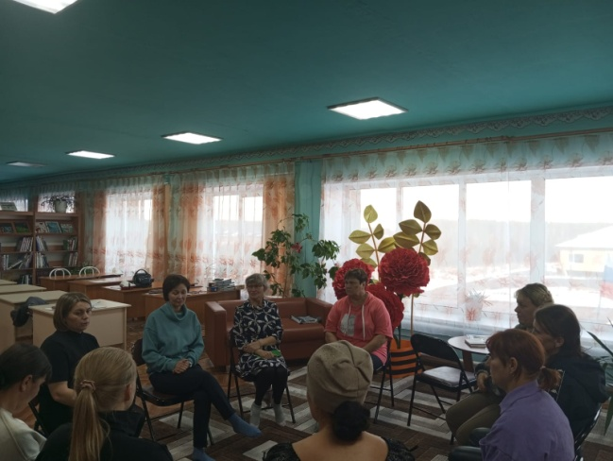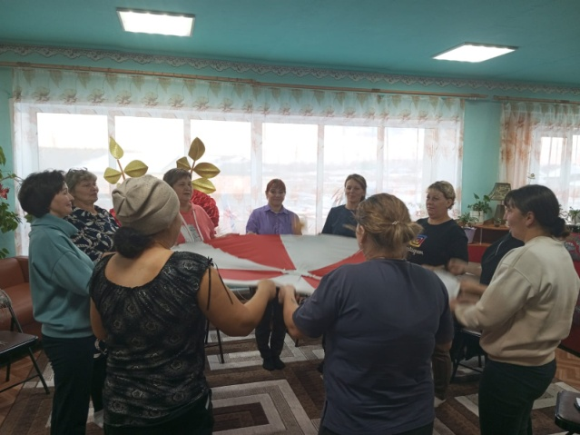
Как сказали родители в конце мероприятия: «Давно так не смеялась», «Появились силы на детей» (а их у большинства-пять, семь)., «Обязательно поеду в путешествие на новый год». От родителей новый запрос: «Хотим еще! Нам этого не хватает!». Ответили положительно.
Педагог-психолог Л.М.Горбунова

Практики работы с семьями и детьми
в учреждениях в рамках работы со «случаем»
По такой теме 24 октября прошло областное методическое объединение специалистов Служб ,сопровождающих кровные семьи, учреждений Департамента на онлайн площадке РЦ «Огонёк».
Специалисты нашей Службы помощи семье и детям Шегарского района приняли активное участие, стали спикерами.
Евгения Олеговна Зычкова, педагог-психолог, предоставила три мощных кейса по работе с семьями, поставленными на сопровождение повторно. Участники отметили адресность оказания услуг каждой семье, индивидуальный подход без формального подхода.
Клавдия Петровна Вензик, социальный педагог, со своим неординарным подходом к работе с детьми по «случаю»- творчество- заинтересовала участников мероприятия , вызвала эмоциональный отклик: и через смайлики-сердечки и через позитивную обратную связь в чате.
Любовь Михайловна Горбунова, педагог-психолог, поделилась практиками работы по развитию навыков коммуникаций детей и подростков.
Коллеги из учреждений донесли до слушателей то, как они работают в помощь семьям по «Случаю» по таким направлениям, как: профилактика самоповреждающего поведения, профориентация, профилактика вовлечения детей в совершение действий сексуального характера , и др.
Такие мероприятия, уверена, влияют на повышение профессиональных компетенций, дают возможность познакомиться с незнакомыми до этого методами, технологиями и применять потом в своей деятельности.
Примечательно, что специалисты нашего Центра – большее количество из числа спикеров.

Педагог-психолог Л.М.Горбунова

Зимующие птицы

В Службе помощи семье и детям Кожевниковского района прошло занятие экологической направленности «Зимующие птицы». Дети с помощью презентации познакомились с зимующими птицами нашего края, узнали чем они питаютя.

Это занятие посвящено зимующим птицам, которые остаются с нами зимовать. В этот день мы традиционно запускаем акцию помощи пернатым друзьям, напоминаем, что суровой зимой птицам нелегко! Встречаем зиму с заботой о птицах. Дети сделали аппликацию «Синичка».

- С наступлением холодов и нарастающим снежным покровом птицам становится сложнее найти пропитание, и они начинают прилетать в населённые пункты с надеждой на нашу помощь.
- Призыв: Давайте вместе поможем им пережить суровые сибирские морозы!

Что нужно сделать?
Создайте кормушку. Позаботьтесь о том, чтобы она была удобной для птиц, не переворачивалась от ветра и не засыпалась снегом.

Заполните кормушку. Изучите, какие корма подходят птицам, а какие - нет. Регулярно пополняйте кормушку, особенно в морозные дни.

- Наблюдайте. Заведите дневник наблюдений, куда будете вносить даты подкормки и посетителей вашего полезного «Кафе». Не забывайте делать фотографии.
Ряднина В.И. – логопед

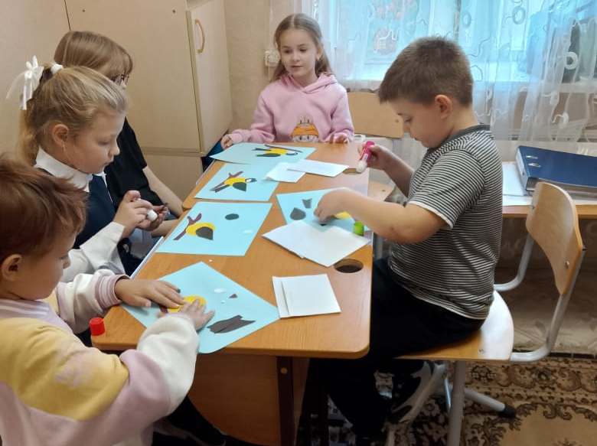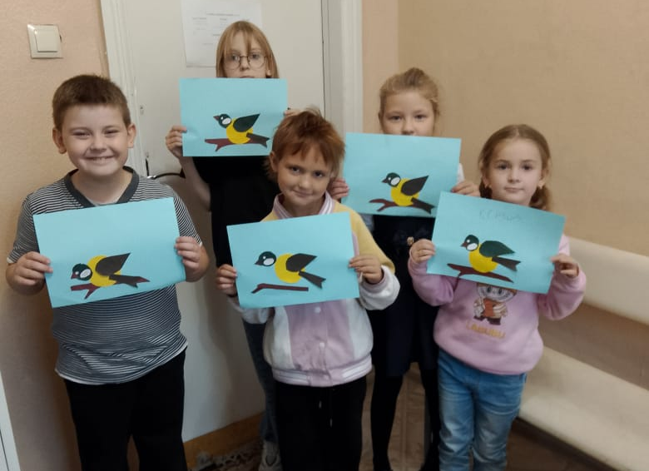

Родина русской игрушки Матрешки
Алый шелковый платочек,
Яркий сарафан в цветочек,
Упирается рука в деревянные бока.
А внутри секреты есть
Может, три, а может, шесть.
Разрумянилась немножко
Наша русская …..( матрешка).
Матрёшка привлекает внимание не только детей, но и взрослых своей красочностью и неизменным «секретом»
14 октября 2025 года в службе помощи семье и детям Кожевниковского района прошло интересное занятие по патриотическому воспитанию.
Педагог познакомила детей с историей рождения Матрешки.
Ребята с интересом смотрели видеофильм о родине русской матрёшки, рассматривали её русский народный костюм: сарафан и платок, поиграли в игры «У кого в руках матрёшка, тот…», «Собери пазл». Дальше дети отправились в мастерскую украшать матрешек в яркие переднички. Ребята были настоящими мастерами, умельцами.
Занятие прошло очень увлекательно!!! У ребят возникло желание самим создавать и творить по мотивам русского народного творчества, очень гордились проделанной работой, появился интерес к народным игрушкам.
Знакомя детей с исконно русской народной игрушкой, традициями, обычаями, мы уделяем внимание духовному воспитанию, формируем творчески развитую личность. Завершить хочется такими строками:
Кукла Матрешка нарядна, красива,
Кукла Матрешка – улыбка России,
Матрешка – игрушка, ты всем нам нужна!
Матрешка – подружка на все времена!
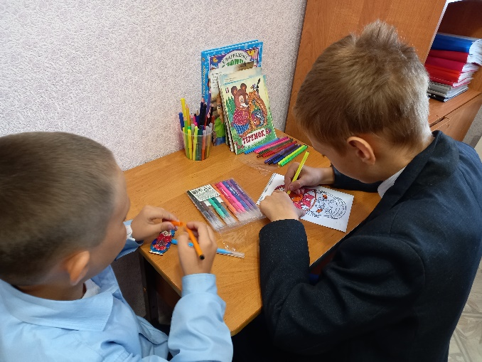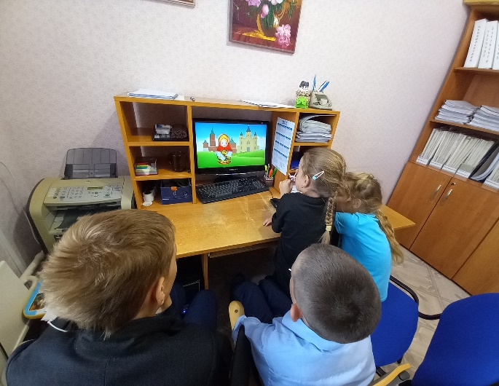 | 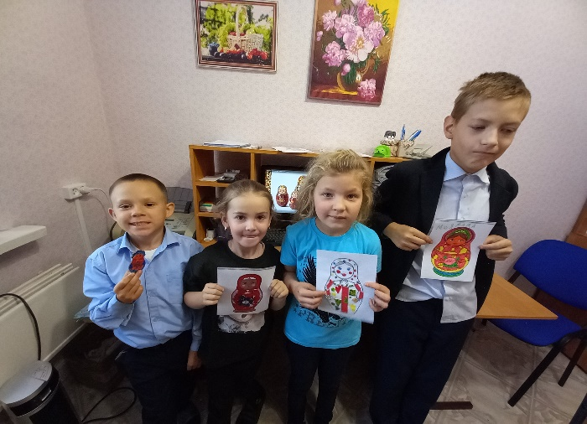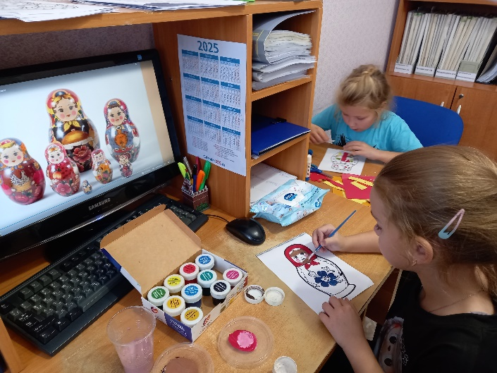
Социальный педагог: М.А. Царёва
Почтовая открытка
С 2 по 20 октября в Молчановском, Кривошеинском, Кожевниковском и Шегарском районах прошел замечательный учрежденческий конкурс открыток под названием «День рождения почтовой открытки».
Традиционно активно участвуя в подобных мероприятиях, ребята из Шегарского района представили на конкурс 25 работ. Каждая открытка – это отдельная история, воплощенная в жизнь с помощью разнообразных материалов, отличающаяся уникальным дизайном и размером. Здесь были и яркие аппликации, и изящные рисунки, и объемные композиции, демонстрирующие не только мастерство, но и богатую фантазию юных авторов.
Но конкурс – это не только соревнование. Главное, что все представленные работы стали частью красочной выставки. Эта экспозиция – не просто демонстрация детских талантов. Она служит важной цели: развивать творческий потенциал подрастающего поколения и, что немаловажно, воспитывать ценностное отношение к такому простому, но такому значимому элементу нашей жизни, как почтовая открытка.
В эпоху цифровых технологий, когда сообщения мгновенно летят по сети, бумажная открытка приобретает особую ценность. Она несет в себе тепло рук, вложенные мысли и искренние чувства. Огромное спасибо всем участникам выставки, желаем им новых творческих успехов и вдохновения.
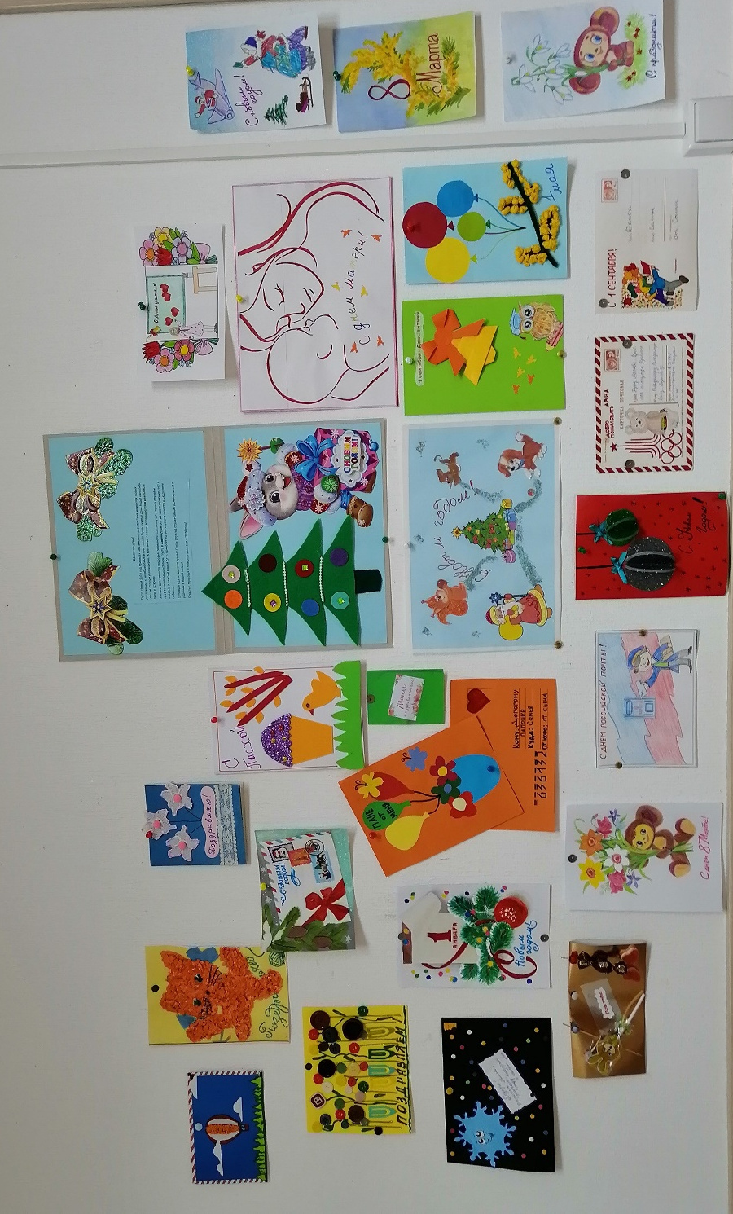Социальный педагог К.П.Вензик

Забота о будущем
8 и 9 октября педагоги службы помощи семье и детям Шегарского района провели важную работу, посетив родительские собрания в первых и вторых классах Шегарской СОШ №1. Целью этих встреч стало не только информирование родителей о спектре услуг, предоставляемых Службой, но и привлечение внимания к возможности записи детей в группу дневного пребывания.
Педагоги службы подробно рассказали о том, какие категории семей могут воспользоваться их поддержкой. Особое внимание было уделено:
Семьям участников специальной военной операции (СВО), которым оказывается всесторонняя поддержка в этот непростой период.
Детям, оказавшимся в трудной жизненной ситуации, для которых служба готова стать опорой и помочь преодолеть возникшие трудности.
Семьям, нуждающимся в помощи логопеда, где специалисты помогут скорректировать речевые нарушения и улучшить коммуникативные навыки ребенка.
Детям, которым требуется помощь по справке от школы или невролога, что подчеркивает важность комплексного подхода к здоровью и развитию ребенка.
Оказанию помощи в адаптации, как для детей, так и для их семей, помогая им успешно интегрироваться в новый коллектив или справляться с изменениями в жизни.
Для удобства родителей были оставлены реквизиты службы, чтобы они могли оперативно связаться и получить консультацию. Важно отметить, что уже два родителя обратились за помощью после посещения собраний, что свидетельствует о востребованности и актуальности предоставляемых услуг.

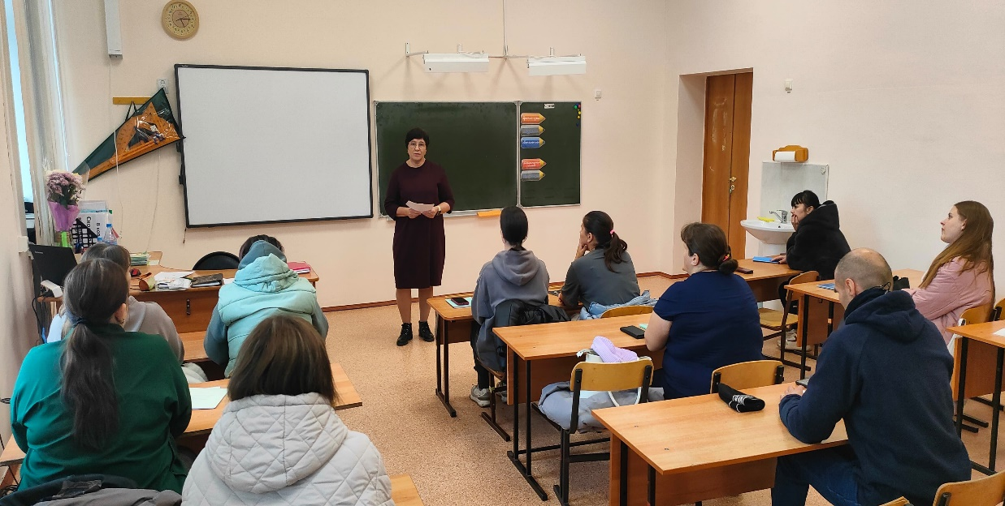
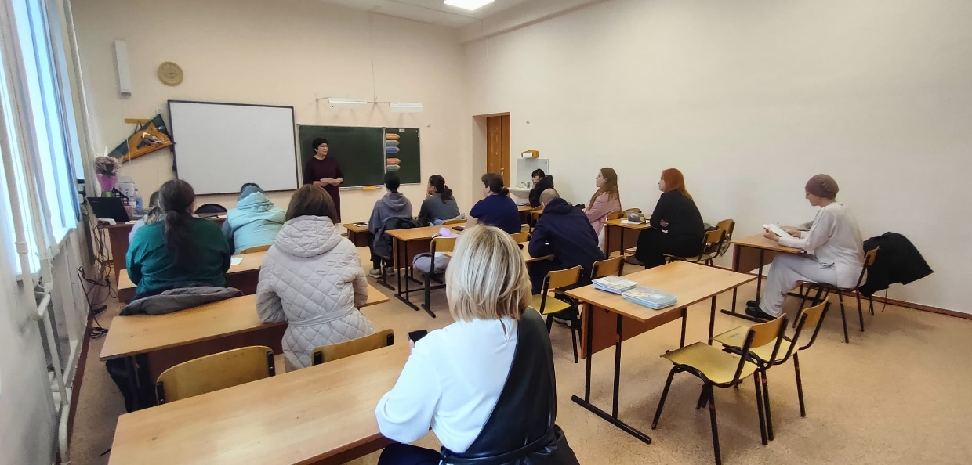
Социальный педагог К.П.Вензик
Мастер-класс «Подкова-талисман на удачу»
Подкова – очень древний символ, обладающий одновременно и защитными силами, и являющийся символом плодородия и благоденствия.
16 октября воспитатель Службы помощи семье и детям Кривошеинского района провела для воспитанников мастер-класс по лепке из соленого теста «Подкова на счастье».
Для изготовления подковы детям был предложен необычный материал для изготовления подковы – солёное тесто. Этот вид рукоделия доступен абсолютно всем, так как не требует больших финансовых затрат и каких-то специальных навыков, и умений. Ведь что такое солёное тесто — это просто мука + соль + вода и еще, безусловно творчество и фантазия детей.
Из теста, как из глины, ребята лепили каждый свою подкову. Техника изготовления оказалась достаточно проста, и это позволило им слепить талисманы на удачу.
Лепка из соленого теста ребятам очень понравилась, но еще интереснее было раскрашивание подковы, сделанной своими руками.

Служба помощи семье и детям Кривошеинского района
Воспитатель: Злобина В.Е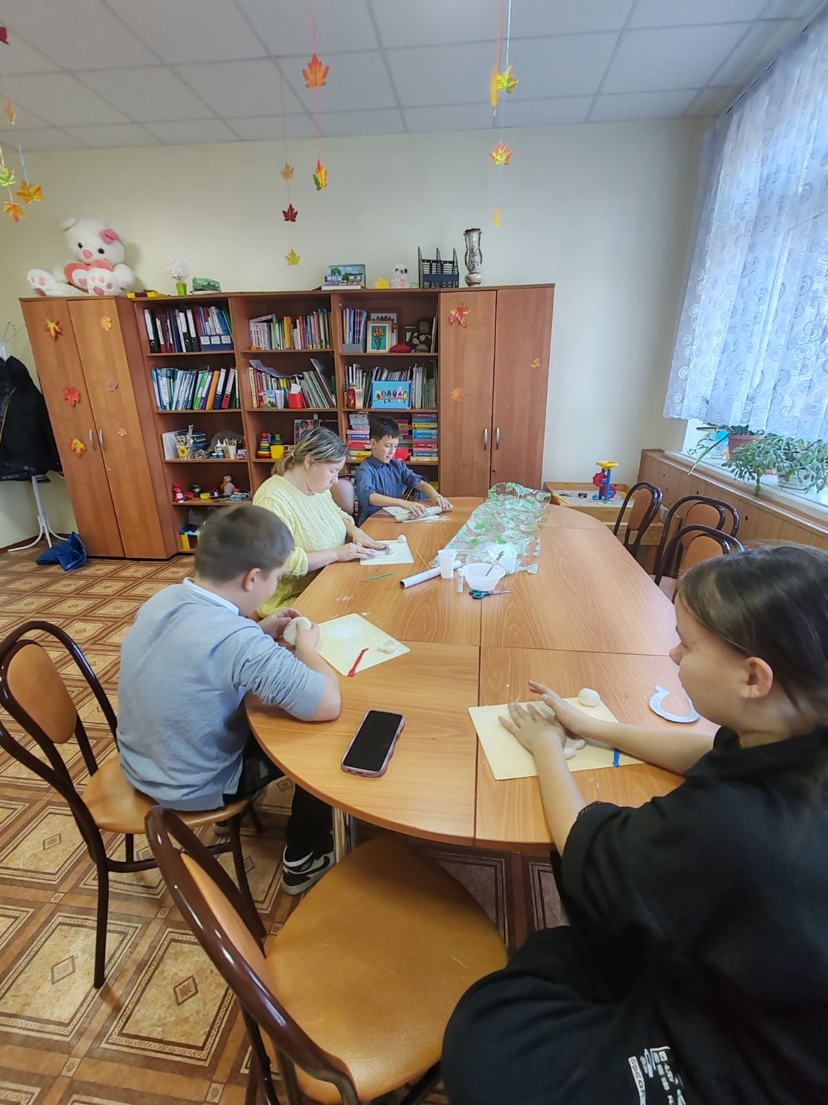 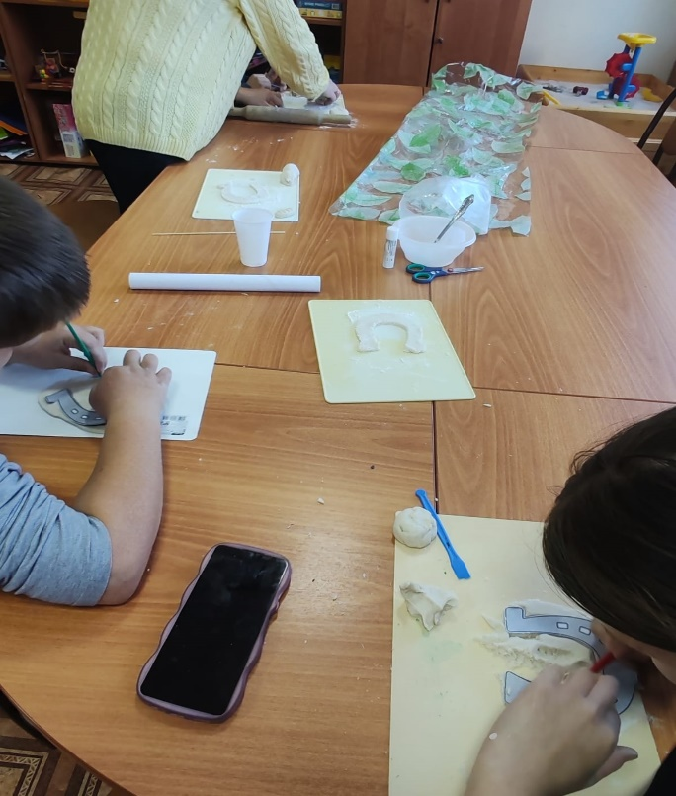
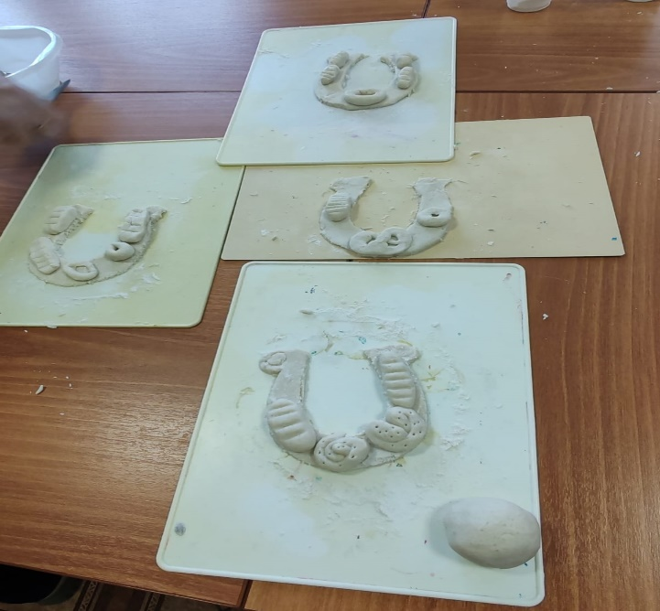

"Моя Россия - мой Президент".
У России величавый
На гербе орёл двуглавый,
Чтоб на запад и восток
Он смотреть бы сразу мог.
Сильный, мудрый он и гордый.
Он – России дух свободный.
В. Степанов
7 октября в Службе помощи семье и детям Кожевниковского района прошло мероприятие для детей, посвященное Дню рождения Президента России Владимира Путина. На этом празднике дети узнали о том, кто такой президент, какие у него обязанности и как он избирается.
Особое внимание уделили тому, как работает президентская власть в России, и что она значит для страны. Дети также узнали о государственных символах и знаках, которые показывают важность президента. Это помогло им лучше понять, какую роль играет президент в управлении страной и как он влияет на национальную гордость и независимость России.
Педагог-психолог
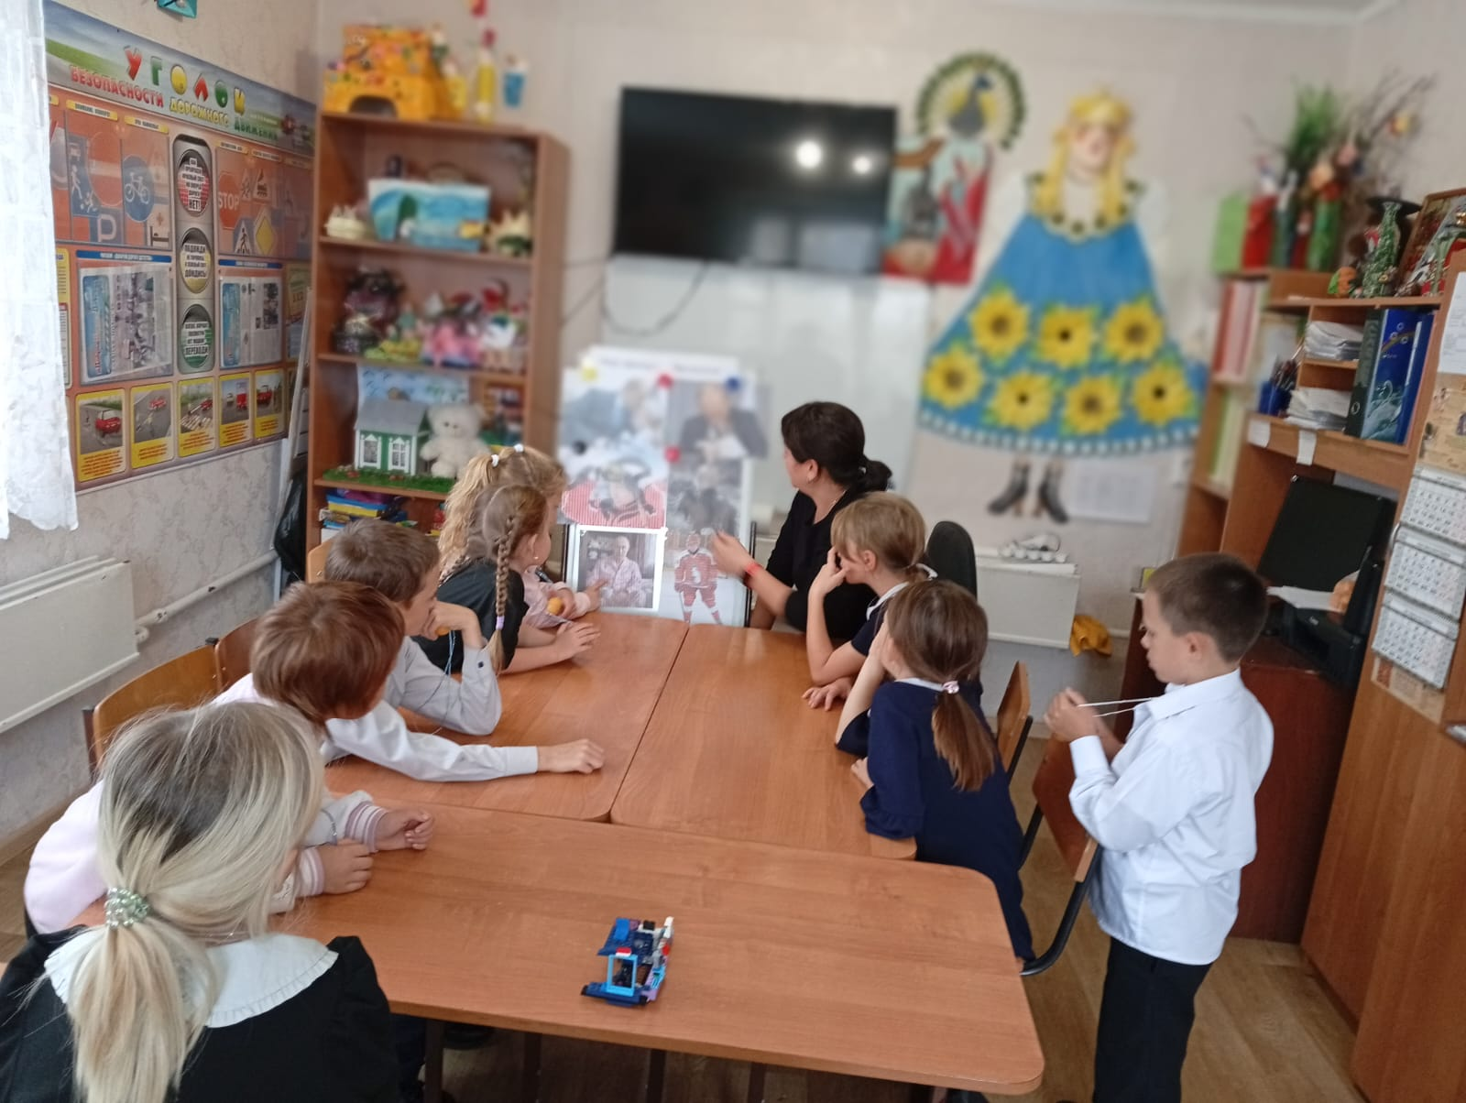
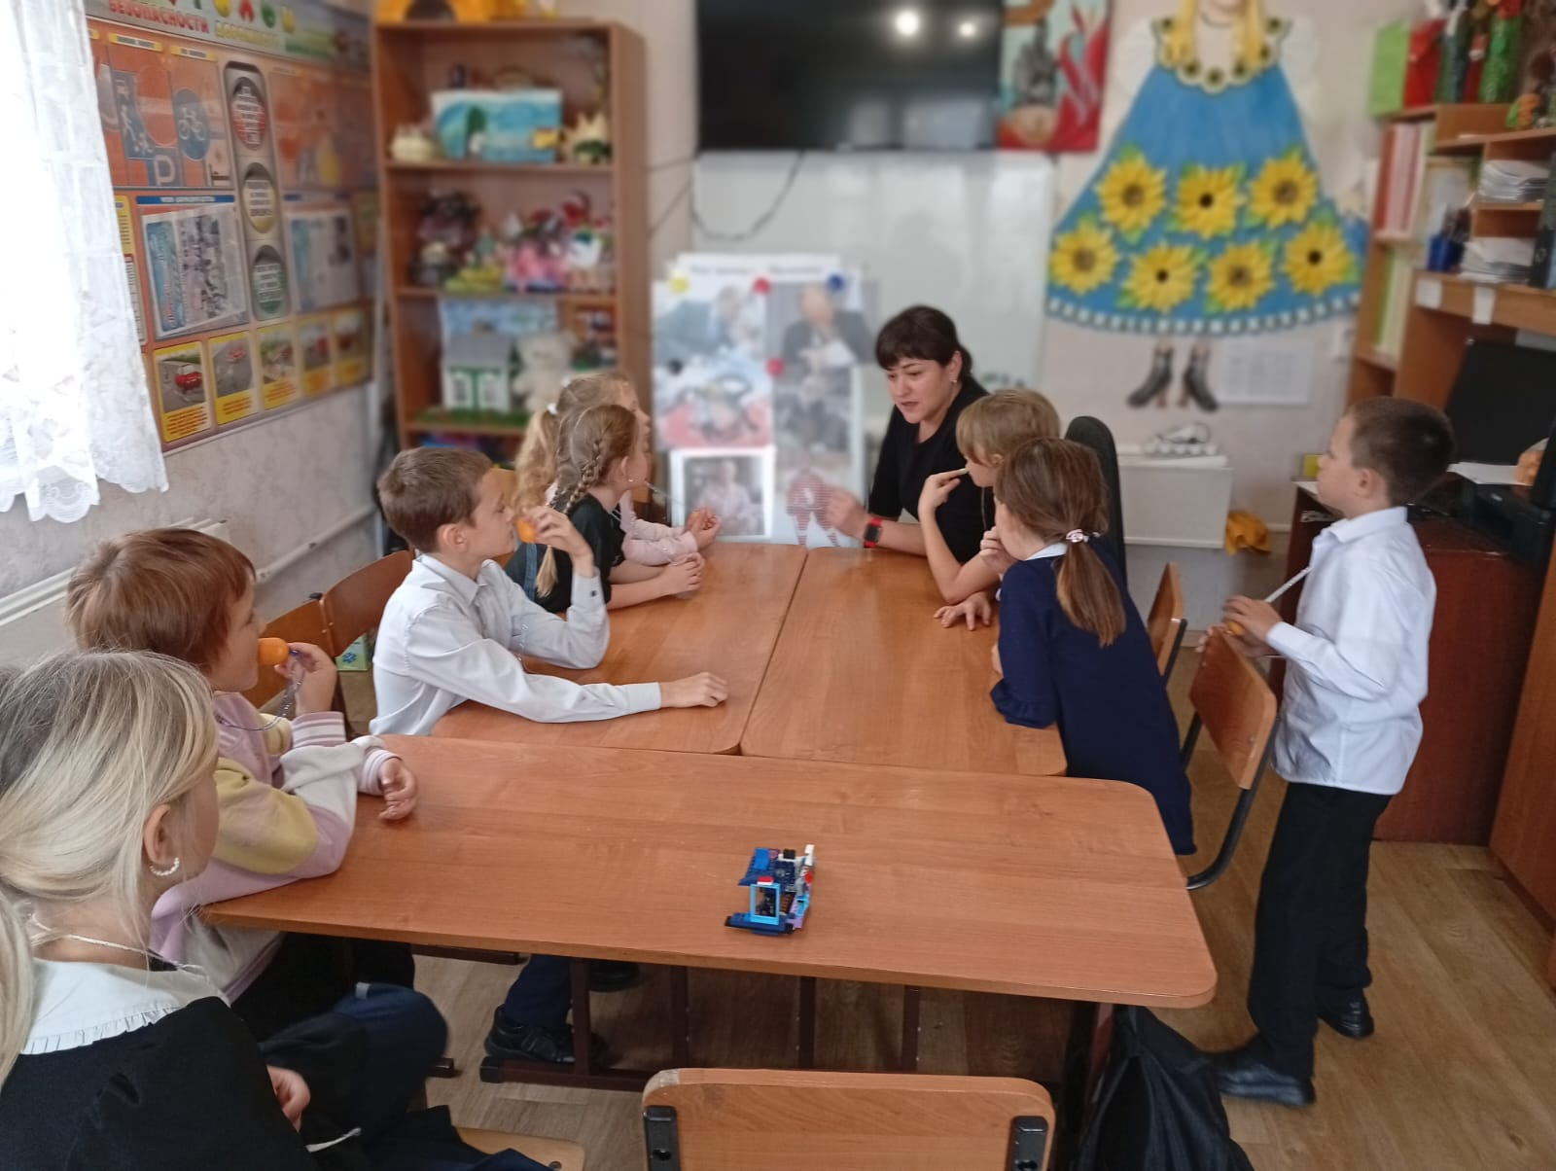
Е.В. Коваленко

«День шоколада!»

Какое самое любимое лакомство у большинства людей? - Конечно- шоколад!
Его любят все: и взрослые, и дети.
В преддверии празднования Дня шоколада в России, для воспитанников СПСиД «Шегарского района» педагоги провели весёлое, познавательное и вкусное мероприятие. Воспитатель Коновалова О.С. рассказа детям историю возникновения шоколада, а также интересные факты о его свойствах. Логопед Стрельникова С.А. провела игру «Шоколадный шоколад», где ребята составляли новые слова из слова «Шоколад». Дети дегустировали разные виды конфет и шоколада, играли в подвижные игры, отвечали на вопросы «Шоко-викторины», а в заключении, составив слово-подсказку, нашли сладкий клад.
Ребята с удовольствием и пользой активно провели досуг вместе, получив море сладких ощущений, позитивных эмоций и вкусных шоколадных конфет.
Воспитатель О.С. Коновалова

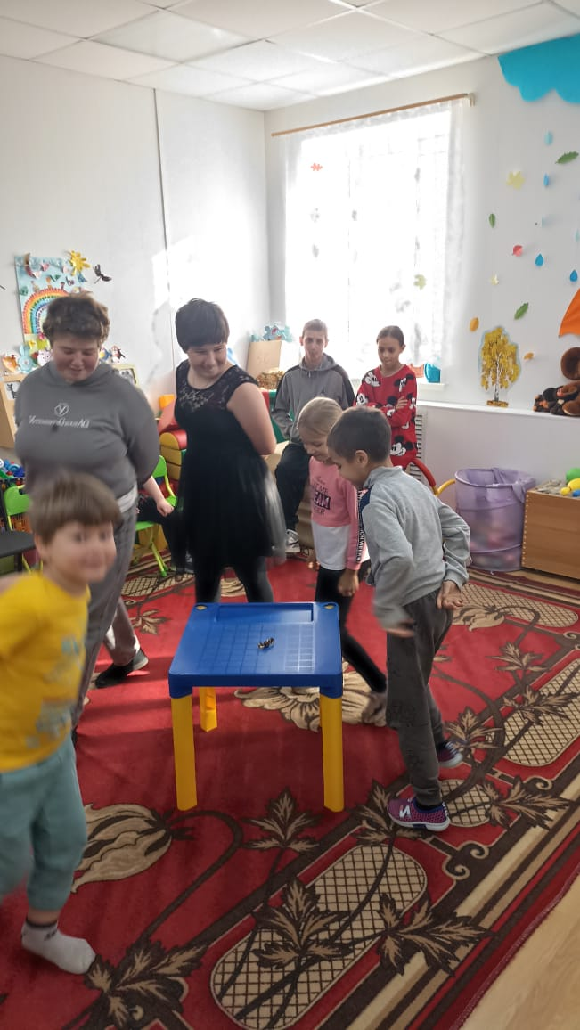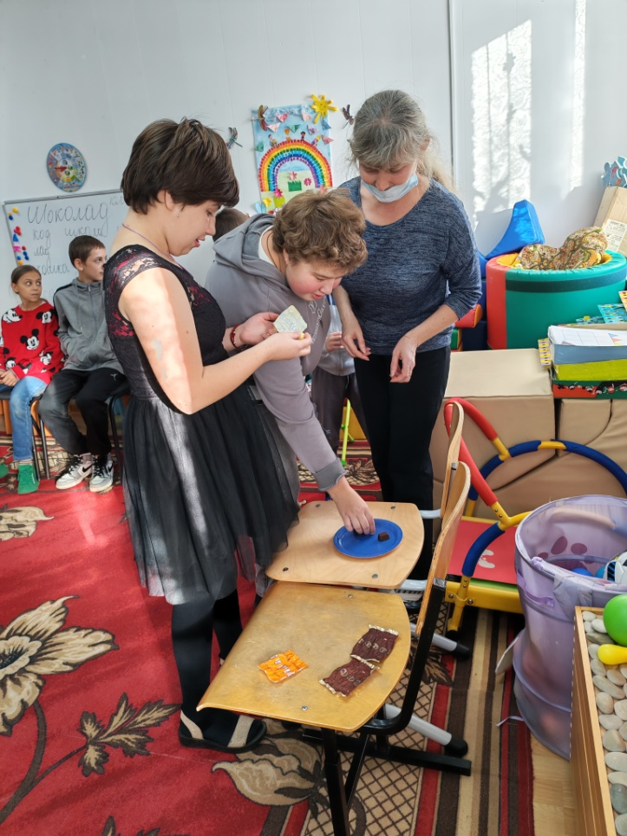

«Семейный отдых»

25 сентября ребята из группы дневного пребывания Службы помощи семье и детям Молчановского района, замещающих семей, дети с ограниченными возможностями здоровья и их родители отправились в захватывающее путешествие, в Семейный поход.
Место для разбивки лагеря выбрали самое знаменитое в нашем населенном пункте – это озеро Токовое.
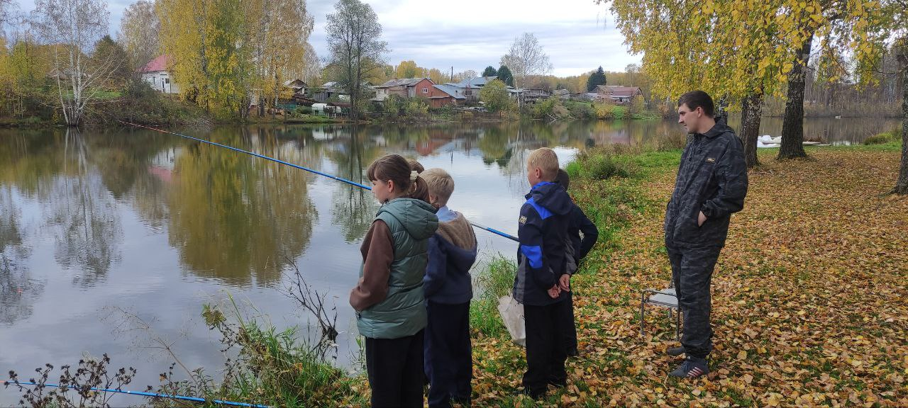
Началась «Туристская кругосветка». Участники семейного похода на первой станции «Разбивка лагеря» узнали о мерах безопасности, которые необходимо соблюдать, в том числе вблизи водоемов. На станции «Исследуем местность» дети определили к каким животным относятся следы, распределили листочки по названиям деревьев, нашли отличия съедобных грибов от несъедобных, отгадали загадки. Станция «Ориентирование на местности» познакомила детей с тем, как ориентироваться на местности с помощью карты, компаса, а также способами ориентирования по явлениям природы: по солнцу, по особенностям растительного и животного миров. На станции «Привал» ребята потанцевали, устроили флешмоб, поиграли в командные игры, проверили свою меткость и дальность броска, закидывая шишки в обруч.
Завершающая и самая вкусная станция «Пикник». Пока ребята проходили кругосветку педагоги на свежем воздухе разогрели чай, напекли вкусных и пышных оладушек, накрыли стол. Дети и взрослые с удовольствием покушали на природе. Поход — это не просто выход на природу. Это пространство для общения, творческого взаимодействия и настоящей дружеской атмосферы. Пойдем ли мы в поход еще? Однозначно!
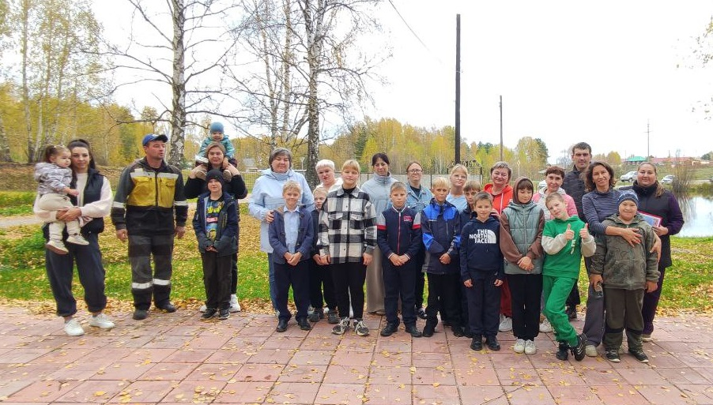 Логопед Мухина Г.К.
«Мой папа самый лучший»
День отца — ежегодный праздник в честь отцов, отмечаемый во многих странах. В России День отца отмечается с 2021 года в третье воскресенье октября.
Наш Центр тоже решил не оставлять без внимания этот праздник. В рамках акции «Папа и я – лучшие друзья» воспитанники группы дневного пребывания Службы помощи семье и детям Молчановского района постарались нарисовать портрет своего любимого папы. Перед тем как рисовать, побеседовали на тему, что такое портрет и как его рисуют. Ребята в ходе беседы вспомнили особенности внешности, цвет глаз, волос, где папа работает, какое у папы любимое хобби, как они с папой проводят свободное время. Дети очень старались передать образ папы. У нас очень даже неплохо получилось!
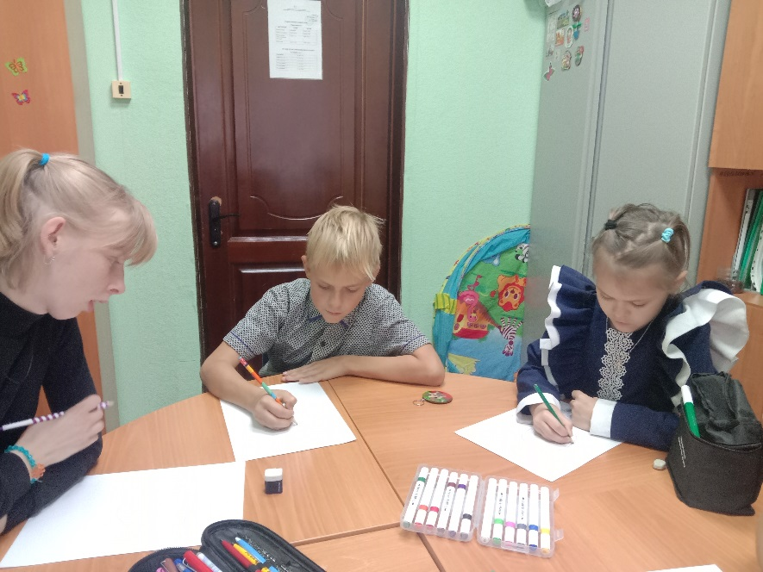
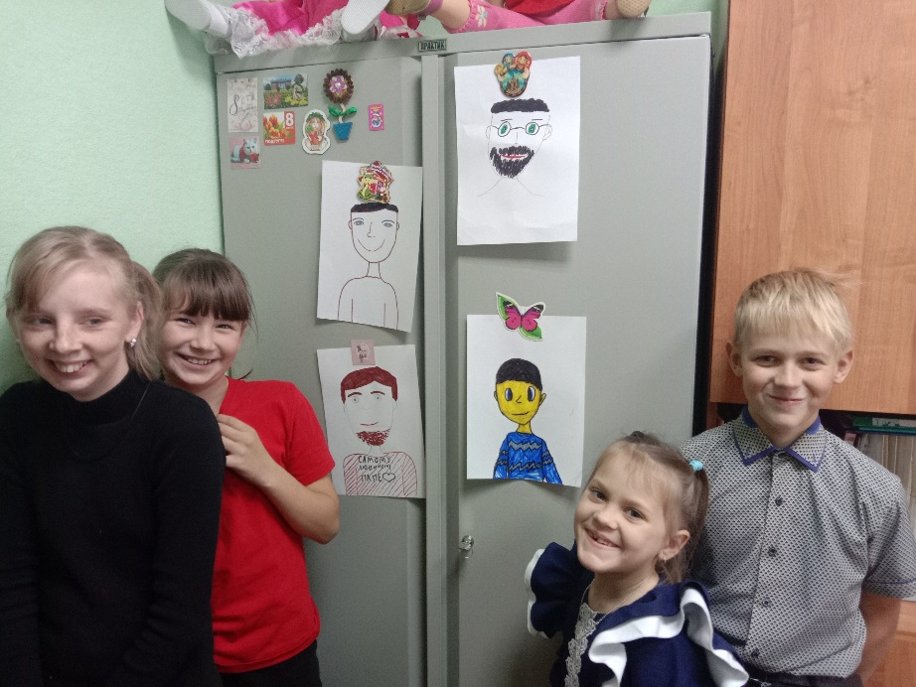
Соловьева Ирина Владимировна

Легко ли быть взрослым?
15 октября в Молчановском техникуме отраслевых технологий прошел День профилактики. От Центра помощи семье и детям Молчановского района в нем принимала участие педагог-психолог Любчак Л.П., с темой «Легко ли быть взрослым»?

Целью данного занятия было побудить юношей и девушек к размышлению – что означает для них – быть взрослым? Хотелось донести, что взрослым быть не просто, но интересно! Маленькие дети мечтают быть взрослыми. Им кажется, что взрослые могут делать все, что хотят. Но так ли это, на самом деле? Взросление связано с принятием ответственности за себя и свою жизнь, а также разными обязательствами. Взрослость – это самостоятельность и самоконтроль во многих сферах жизни, в том числе в финансовой сфере, умение заработать деньги, и грамотно ими распоряжаться. В конце занятия рассматривали «Колесо жизненного баланса», которое показывает: для того, чтобы чувствовать себя успешным и счастливым - необходимо заботится об всех сферах своей жизни: здоровье, отношениях с близкими и друзьями, работа и самореализация, сфера отдыха и духовная сфера.
Данная тема проводилась в 5 группах техникума. Интересно, что на изначальный вопрос ведущего: считают ли учащиеся себя взрослыми? – Очень мало кто ответил положительно. Среди участников данного занятия было много совершеннолетних юношей и девушек, и они также говорили, что не считают себя взрослыми. Есть о чем задуматься и родителям, и педагогам.
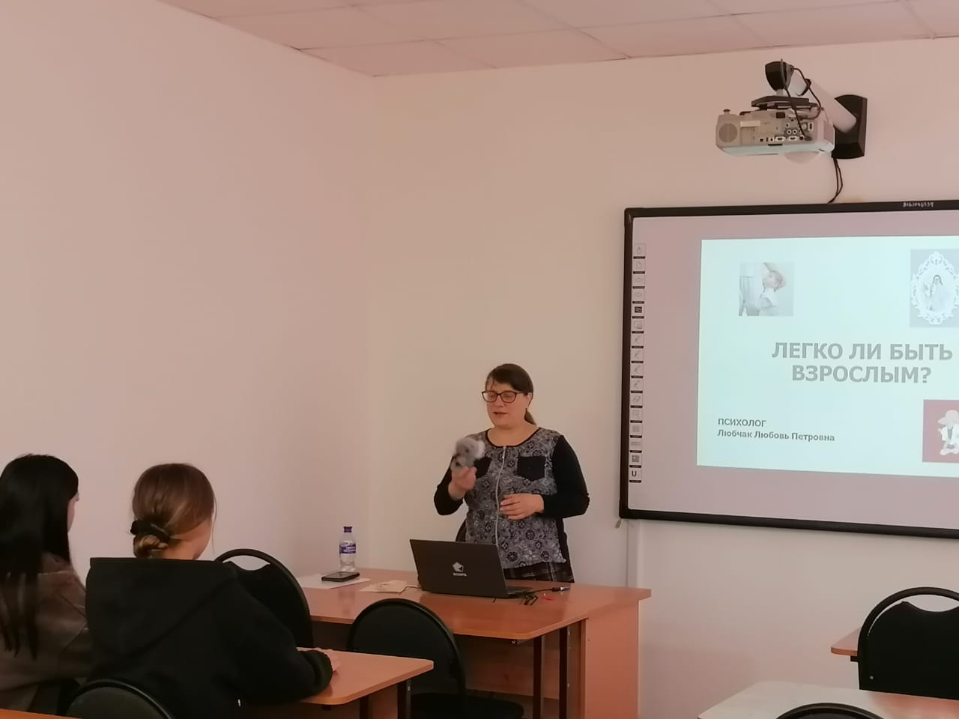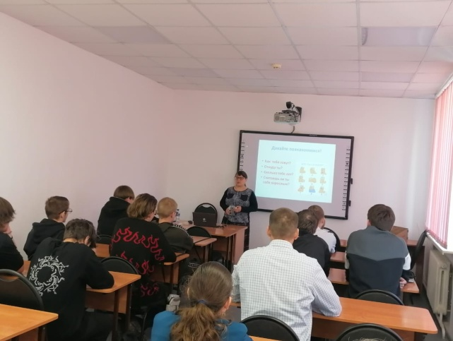
Занятия прошли, на мой взгляд, достаточно успешно. Молодые люди внимательно слушали и отвечали на вопросы. Надеюсь, обсуждение данной темы поможет студентам техникума более осознано относиться к своей жизни и взрослеть.

Педагог-психолог Любовь Любчак

Акция «Победим застенчивость!»

27 октября – День преодоления застенчивости!
В рамках этого дня педагог-психолог Васина Ольга Сергеевна провела Акцию в социум «Победим застенчивость!»
Акция проведена в период с 23 октября и по 27 октября.
Проведена среди учащихся МКОУ «Батуринская ООШ» и подростков с.Кожевниково.

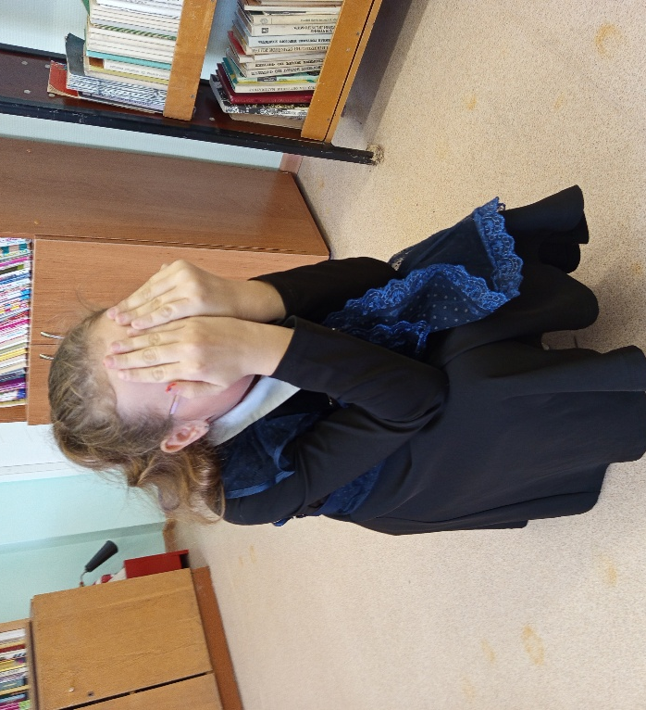
Застенчивость – это сложное состояние, и оно может оказывать самые разнообразные воздействия – от дискомфорта и до неврозов.
Что бы ребенку легче было победить застенчивость, даны следующие советы:
- Улыбаться.
- Смотреть в глаза.
- Активно вести диалог.
- Посещать разные мероприятия.
- Поиск хобби.
- Спорт.
Участники акции учились, находясь в обществе, открыто изображать свое настроение, смеяться и улыбаться, активно и смело отвечать на вопросы.

Педагог-психолог Васина О.С.
ДЕНЬ ОТЦА

В преддверии Дня отца, который будет отмечаться 19 октября, в Службе помощи семье и детям Шегарского района оформлена особая выставка, посвящённая одному из самых важных людей в жизни каждого ребёнка — папе.
На экспозиции представлены фотографии воспитанников со своими отцами — добрые, искренние, наполненные любовью кадры, отражающие силу семейных связей, теплоту и поддержку.
Каждый снимок — это история о доверии, заботе и тех мгновениях, которые навсегда остаются в памяти.
Кроме того, был оформлен информационный стенд, рассказывающий о значении отцовства, роли мужчины в воспитании ребёнка и важности участия папы в жизни семьи.
Такие мероприятия помогают укреплять семейные ценности, поддерживать традиции уважения и взаимной заботы между родителями и детьми.

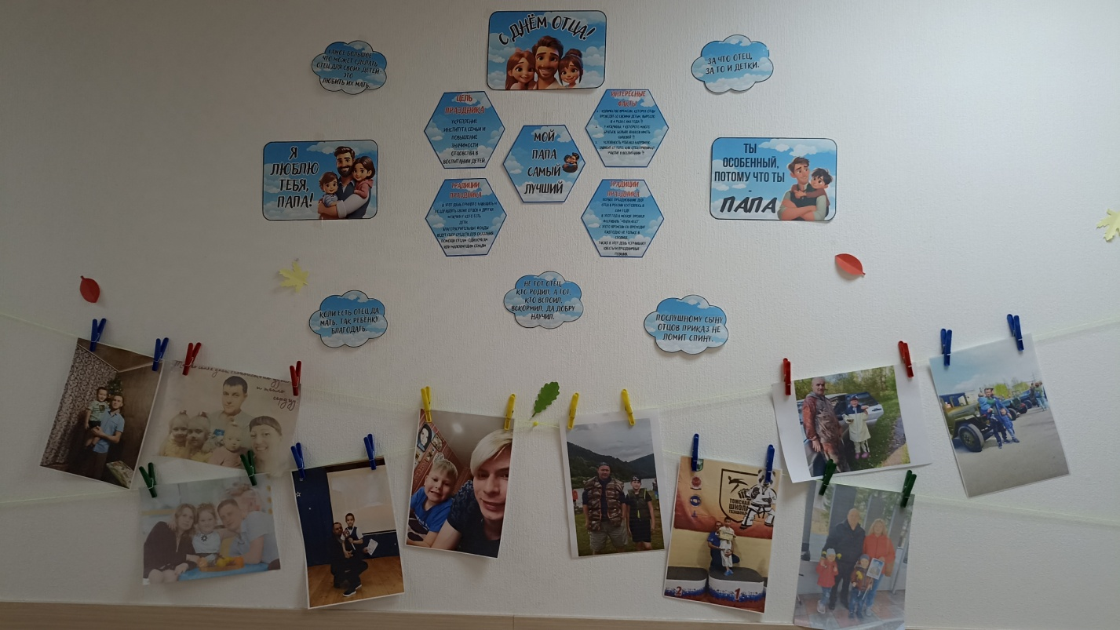

Логопед Стрельникова С. А.

Семинар-тренинг в Малобрагинской школе: разговор о важном

10 октября 2025 года коллектив Службы помощи семье и детям Шегарского района провёл выездной семинар-тренинг с педагогами Малобрагинской общеобразовательной школы.
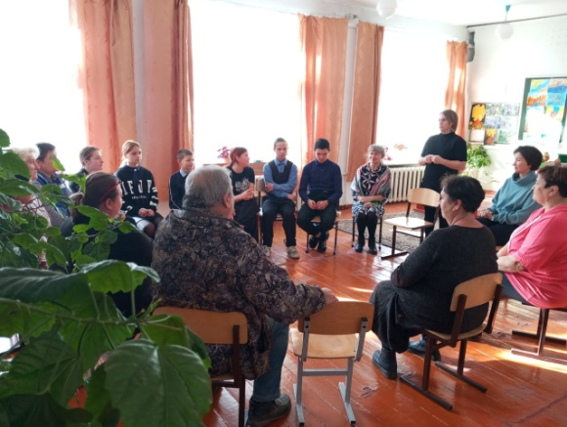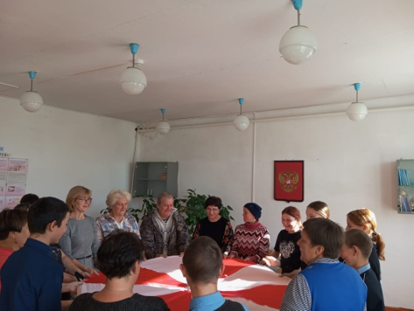
Главная цель встречи — обмен опытом по укреплению взаимодействия между детьми и взрослыми, развитие навыков доверия, взаимопонимания и поддержки в образовательной среде.
В рамках тренинга специалисты службы подготовили интерактивные упражнения, игровые задания и практические ситуации, направленные на развитие коммуникативных навыков, умение работать в команде и выражать свои чувства экологично. Для закрепления практических навыков были приглашены учащиеся средних и старших классов.
Атмосфера семинара была по-настоящему тёплой и вдохновляющей. Все участники активно включились в работу, делились своими впечатлениями и идеями. По завершении встречи педагоги и школьники поблагодарили специалистов службы за проведённое мероприятие и выразили желание встретиться вновь.

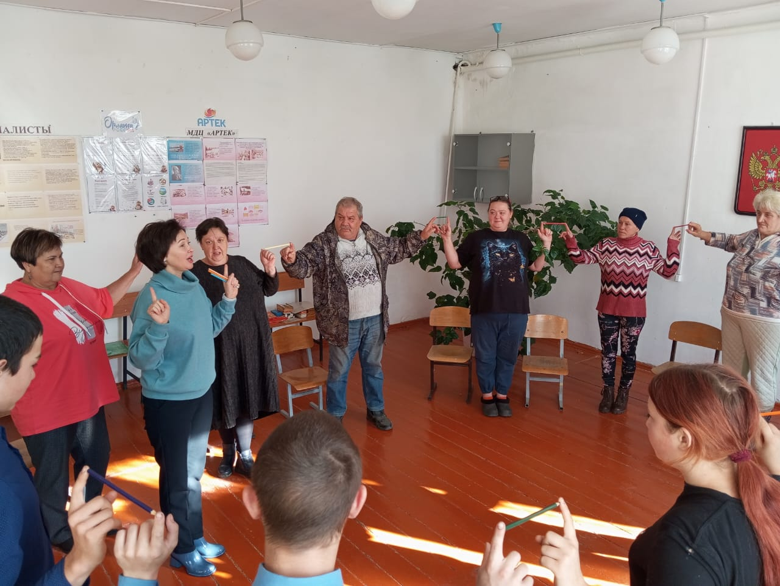
✨ Все участники получили колоссальное удовольствие от общения, новых знаний и совместного опыта.

Логопед Стрельникова С. А.

